**CO JE TO ZA BARVY?**

**ROSTLINNÁ BARVIVA**

* Fotosyntéza u eukaryotických organismů probíhá v buněčných organelách – chloroplastech
* Pro správný průběh fotosyntézy musí chloroplasty obsahovat fotosyntetické pigmenty (barviva), které jsou schopny zachytit sluneční záření

**Chlorofyly** jsou zelené pigmenty obsažené v zelených rostlinách, sinicích a některých řasách. Chlorofyl patří k fotosyntetickým pigmentům spolu s karotenoidy (karoteny a xantofyly), které však mají jinou barvu a absorbují energii z odlišné části viditelného světelného spektra. Chlorofyl je zelený, protože absorbuje modrou a červenou část světelného spektra a ostatní odráží; tím se jeví jako zelený a udává tak základní barvu všem fotosyntetizujícím rostlinám.

**Karotenoidy:**

* **Karoteny** jsou doprovodná fotosyntetizující barviva (patřící mezi karotenoidy), která rostlinu chrání před poškozením slunečními paprsky a pomáhají přilákat ptáky a hmyz pro oplození. Karoteny jsou barevnější - např. b-karoten a lykopen. Jsou to barviva žlutá, oranžová až červenohnědá. Převládají nad chlorofyly v četných květech a plodech (b-karoten se vyskytuje v kořeni mrkve).
* **Xantofyly** barví svého nositele také hlavně žlutě (lutein v pampelišce) a jejich spektrum sahá opět až po červeno-fialovou barvu (kapsanthin v paprikách). U rostlin se tyto pigmenty vyskytují často a jsou to velmi významná přídavná fotosyntetická barviva. Podzimní listí je zbarveno právě především xanthofyly.

……………………………………………………………………………………………………………………………………………………………………………………………………………………………………………..

**Antokyany** jsou ve vodě rozpustné pigmenty ve vakuolách některých buněk. Barva se mění v závislosti na pH. Kyselé roztoky antokyanů bývají červené, neutrální fialové a zásadité modré. Antokyany mají značné rozšíření v přírodě. Zbarvují např. modře květy pomněnek, červeně květy máků či růží, dále jsou obsaženy v mnohých plodech (ptačí zob, černý rybíz aj.), v listech (červené zelí) apod. Na fotosyntéze se však nepodílejí.

**Extrakce chlorofylu a karotenoidů (karoteny + xantofyly)**

1. Rostlinný materiál (vždy jen jeden typ) roztrhejte na drobné kousky a ve třecí misce je rozetřete tloučkem spolu s lihem (půl mističky) najemno.

2. Nechte ve třecí misce cca lžičku extraktu, zbytek přelijte do Petriho misky a použijte k malování. Do třecí misky pak ještě vložte připravený pruh filtračního papíru tak, aby byl svým koncem ponořen do vytvořené směsi a druhým koncem vyčníval suchý ven.

3. Opakujte postup s libovolným počtem rostlinného materiálu. Označte si vzorky. A vraťte se k nim cca po 20 minutách – čas využijte k tvoření.

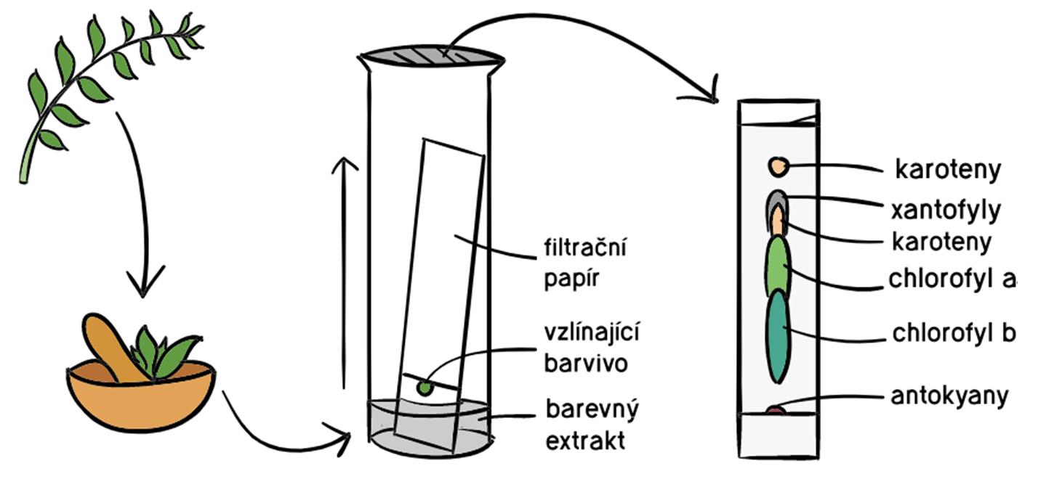

**TADY SE NĚCO HÝBE!**

**Cytoplazmatické proudění**

* V některých rostlinných buňkách je cytoplazmatické proudění pozorováno jako rychlý cyklický pohyb cytoplazmy v periferních částech buňky. V mikroskopu je toto proudění pozorovatelné díky organelám, které jsou proudem cytoplazmy zachycovány a unášeny dále po buňce. Cytoplazmatické proudění lze dobře pozorovat například v pokožkových buňkách malých vodních rostlin (vodní mor) nebo v kořenových vláscích mnoha rostlin.
* Rychlost cytoplazmatického proudění se mění v závislosti na mnoha podmínkách. V rostlinných buňkách je to především vliv světla, teploty a pH. Zvyšovat rychlost proudění mohou i auxiny, rostlinné hormony (fytohormony). Mechanismus cytoplazmatického proudění je založen na pohybu motorového proteinu myozinu po aktinových vláknech.

**Použijte vodní mor k tvorbě preparátu.**

1. Lístek moru vložte do Petriho misky, rozřízněte pomocí žiletky a vytvořte co nejtenčí řez.
2. Vložte jej do kapky vody na podložní sklíčko, přikryjte krycím sklíčkem a přebytečnou vodu odsajte filtračním papírem.
3. Preparát pozorujte pod mikroskopem.
4. Zakreslete.

**JEŠTĚ BRČKO,**

**PROSÍM!**

**Jak je to v rostlině s vodou?**

* Vodivá pletiva zabezpečují v rostlinném organismu transport vodných roztoků organických a anorganických látek po celém rostlinném těle, tedy často na poměrně velké vzdálenosti. Vodivá pletiva dělíme do dvou základních částí, lišících se stavbou i funkcí. Dřevní části (xylém) slouží především k rozvádění vody a v ní rozpuštěných anorganických látek po celém těle rostliny. Tento tok má výraznou polaritu - směřuje z hlavního místa příjmu vody a minerálních živin (z kořenů) do hlavních míst výdeje vody (nadzemní části rostliny, zejména listy) - nazýváme jej proto transpiračním proudem. Naproti tomu lýkové části (floém) rozvádí zejména energeticky bohaté látky (sacharidy) syntetizované v procesu fotosyntézy po celém rostlinném organismu - floémový tok je tedy všesměrný.

**Vyberte si materiál, z kterého zhotovíte vzoreček.**

1. Kořen vložte do Petriho misky, rozřízněte podélně na půl a v zóně kořenového vlášení (kousek nad špičkou kořene, kde pouhým okem vidíte vyrůstat jemné kořenové vlásky) zhotovte z jedné poloviny kořene pomocí žiletky co nejtenčí řez.
2. Vložte jej do kapky vody na podložní sklíčko, přikryjte krycím sklíčkem a přebytečnou vodu odsajte filtračním papírem.
3. Preparát pozorujte pod mikroskopem, všimněte si tvaru a uspořádání vrstev buněk a kořenových vlásků.
4. Zakreslete.

**NÁDECH – VÝDECH**

**Jak dýchají rostliny?**

* Rostliny přijímají anorganické látky oxid uhličitý a vodu s rozpuštěnými minerálními látkami a v procesu fotosyntézy je přeměňují na organickou látku cukr a anorganickou látku kyslík. Tento proces probíhá ve dne a pouze v zelených částech rostliny, protože se zde nachází barvivo chlorofyl.
* Dýchání je opakem fotosyntézy a probíhá ve dne i v noci prostřednictvím průduchů, které se nacházejí většinou na spodní straně listu.
* Průduchy jsou spojeny mezibuněčnými prostorami s vnitřními pletivy a umožňují výměnu plynů mezi rostlinou a prostředím. Průduchy se vyskytují především na listových čepelích, někdy i na řapících, na asimilujících stoncích a na vyvíjejících se plodech.

**Vyberte si materiál, z kterého zhotovíte vzoreček.**

1. Nanes vrstvičku laku na spodní i horní stranu listu. Nech zaschnout.
2. Pomocí izolepy přenes vrstvičku z horní strany listu na podložní sklíčko.
3. Pozoruj pod mikroskopem a zakresli.
4. Pak přenes vrstvičku ze spodní strany listu na podložní sklíčko.
5. Pozoruj pod mikroskopem a zakresli.